
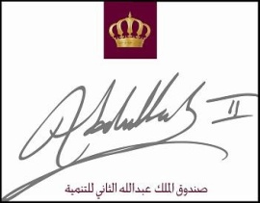


يعلن صندوق الملك عبد الله الثاني بالتعاون مع مركز الحسين للسرطان عن مسيرة مكونة من متطوعي و موظفي مؤسسة الحسين للسرطان في شارع الوكالات خلال شهر رمضان المبارك من الساعة 9:00 ــــ 10:30 مساءا ونحن بمساعدة أصدقائنا الخيرين من أمثالكم سنتمكن بإذن الله الوصول إلى قاعدة جماهيرية أوسع وتشجيعهم على مساعدة المرضى الأقل حظا في الحسين للسرطان . أوقات النشاطات: 9:00—10:30 مساء خلال التواريخ التالية:11ـــ 19 ــ22ــ25 ـــ 29 / 8 / 2011

من يجد في نفسه الالتزام وحب التطوع، ومن يرغب في التطوع والانضمام إلى هذه الحملة، مراجعة صندوق الملك عبد الله الثاني. في جامعة عمان الأهلية ملاحظة:( المواصلات مؤمنة من مقر مؤسسة الحسين للسرطان في أم اذينة إلى شارع الوكالات وتأمين العودة إلى نفس المقر عند انتهاء كل مسيرة)

للاستفسار

المنسق وليد أيوب
ت :0786661966

